**Жалсараев Амгалан Баирович,**

**учитель английского языка**



**1) Республиканский конкурс «Лучший ИТ-педагог Республики Бурятия» - участник;**

**2) Республиканская олимпиада по английскому языку среди обучающихся 3-8 классов - участники;**

**3) Муниципальная олимпиада по английскому языку среди обучающихся 3-8 классов - призеры.**

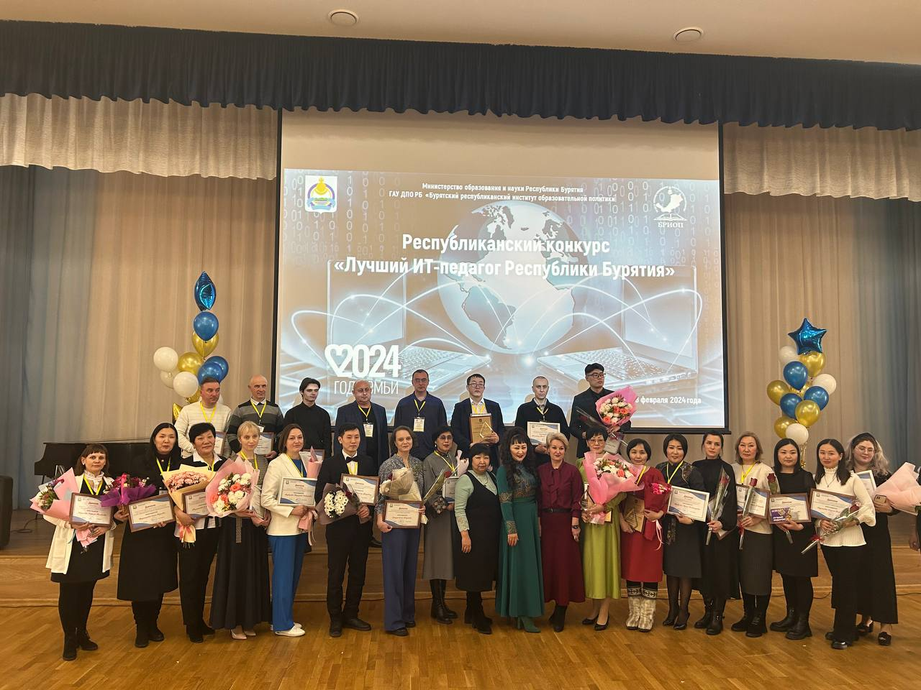 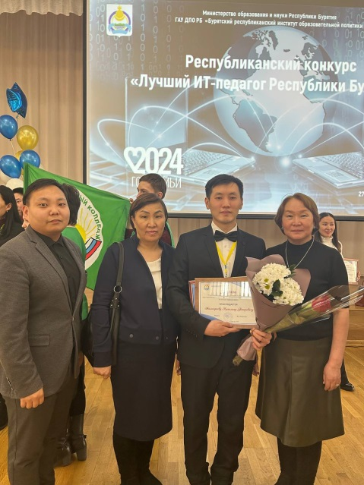

**Посельская Анастасия Николаевна, учитель математики**

 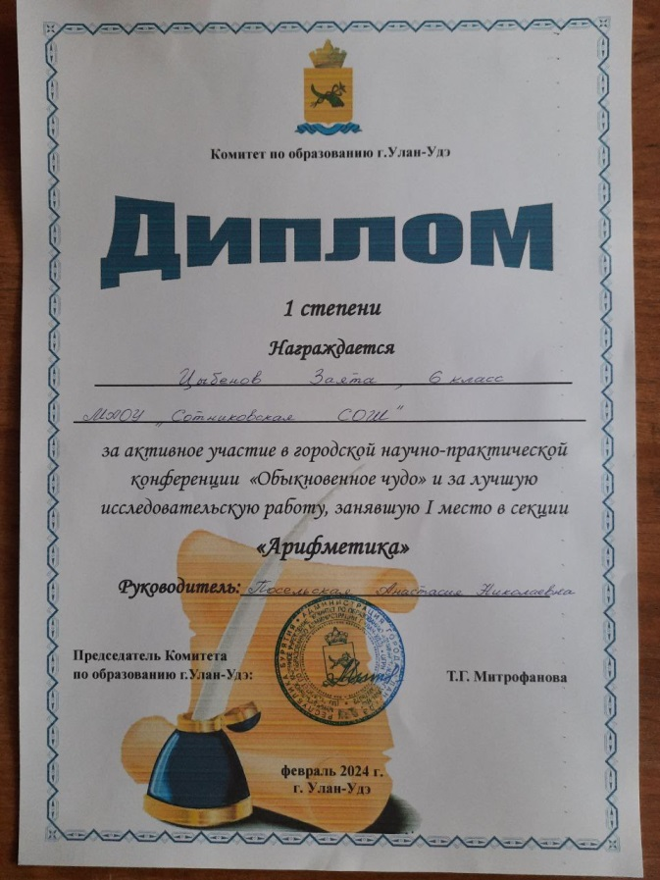

**1) Городская НПК «Обыкновенное чудо» - 1 место.**

**Ефимова Надежда Андреевна, учитель технологии**

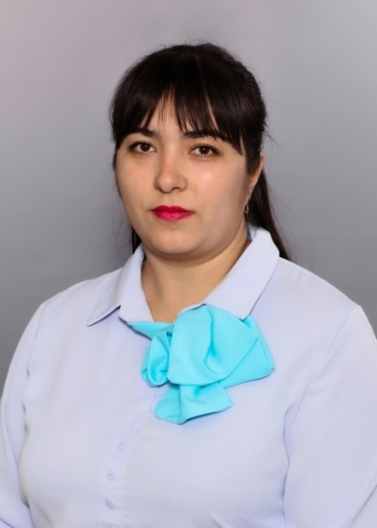

**1) Районный конкурс «Иволгинский сувенир» - 3 место.**

**Цыдыпова Элина Баировна, учитель истории**

**и обществознания**

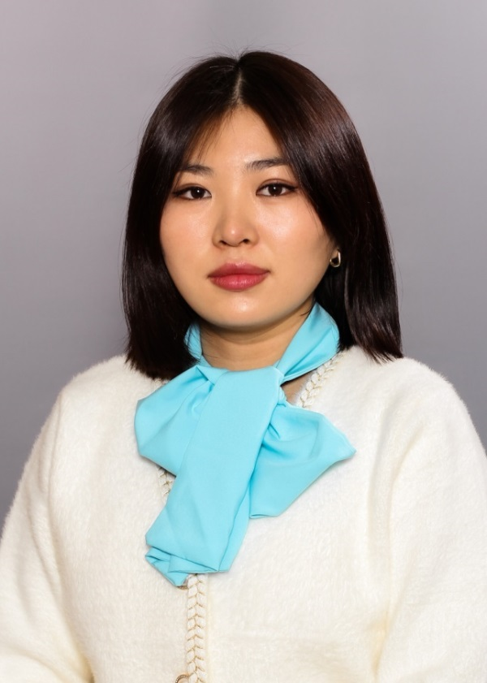

**1)** **Муниципальный этап Всероссийской олимпиады**

**по школьному краеведению-2024 - участники.**

**Монгуш Алдынай Кужелдеевна,**

**учитель истории и обществознания**

**1) Муниципальная НПК «Защитник Отечества- звание гордое» - участники.**

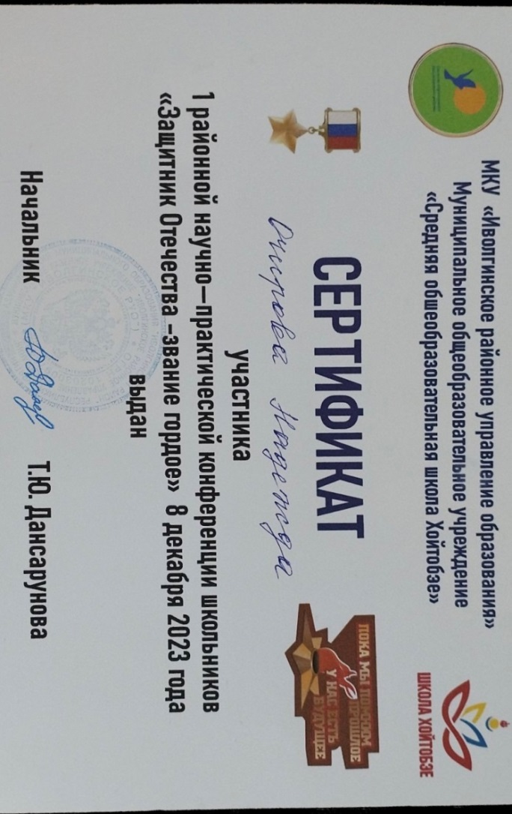

**Ванкеева Наталья Будацыреновна,**

**учитель начальных классов**

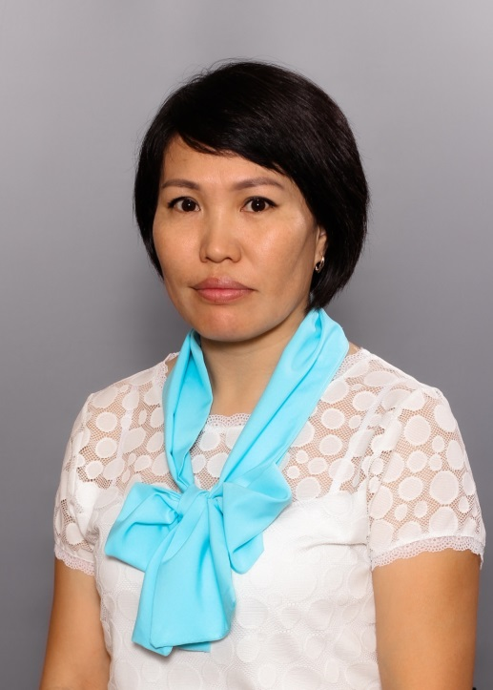

**1) Межрегиональная Олимпиада «ОБЖ и защита Отечества» - 1, 3 место**